21.10.2020r. środa
Temat: Warzywa – wydzieranka z kolorowego papieru. Praca z szablonem.

Dzień dobry!
Dzisiaj na zajęciach w nawiązaniu do lekcji, które mieliśmy w szkole o podziemnych i nadziemnych częściach warzyw proszę żebyście wykleili metodom wydzieranki obrazek buraka. Starajcie się, żeby kawałki papieru były jak najmniejsze. Wykonane prace przynieście do szkoły jak skończy się nauka zdalna .
Miłej pracy!

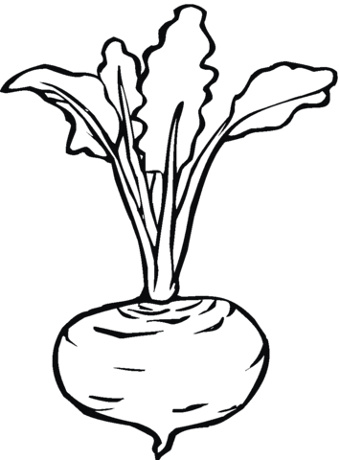
BURAK

